中國文化大學教育部高教深耕計畫成果紀錄表

子計畫 | A4-1-2 從想到做的培育搖籃-創客中心
具體作法 | 華岡創客中心
主題 | VR影音拍攝與後製教學工作坊
內容  （活動內容簡述/執行成效） | 主辦單位：教資中心  活動日期：2022/05/11 1400-1600  活動地點：TEAMS  主 講 者：陳維信老師  參與人數： 18 人  內 容：  中國文化大學教學資源中心，於2022年05月11日辦理VR影音拍攝與後製教學工作坊，邀請陳維信老師來為同學傳授RICOH 360相機拍攝出來之後的影片如何按照腳本進行編輯與剪輯實作。  執行成效：  本次課程原為實體課程，因疫情改為線上授課。課程原來預備先帶同學利用RICOH360相機實拍影片，再依同學所拍內容教授如何利用影音剪輯軟體操作編輯。線上課程則由老師事先準備360影片，帶領同學一步步示範剪輯軟體操作，並一步步地去看剪輯出來得成果，以及剪輯過程中遇到狀況的細部調整處理。
 | 活動照片電子檔名稱  (請用英數檔名) | 活動照片內容說明(每張20字內)
 | 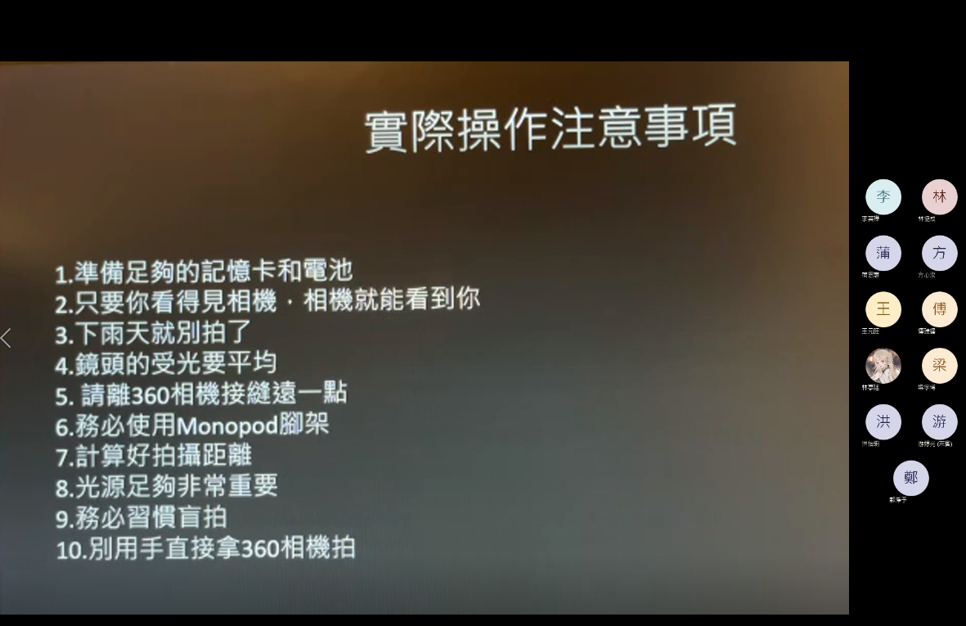 | 課程內容介紹
 | 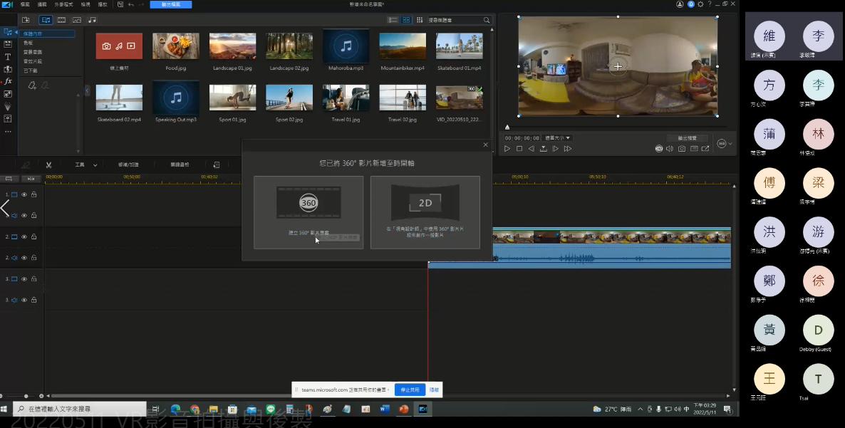 | 影音剪輯軟體操作介紹
 | 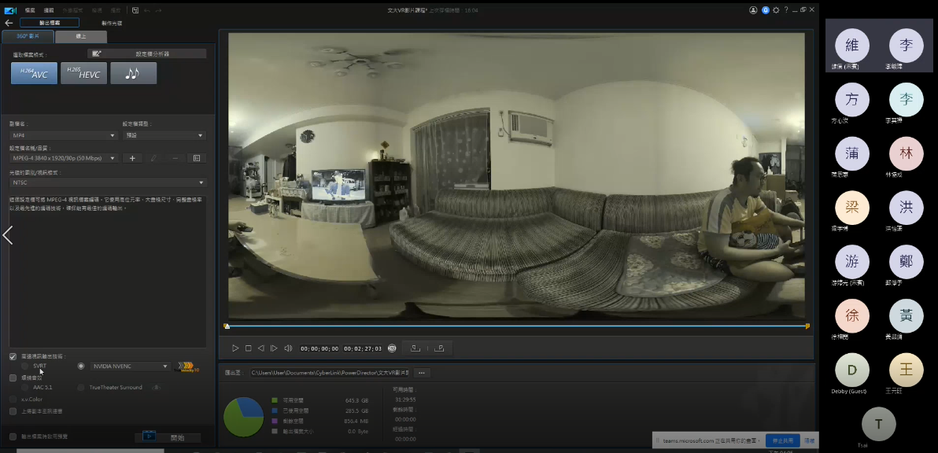 | VR360影音剪輯實作

